新 书 推 荐
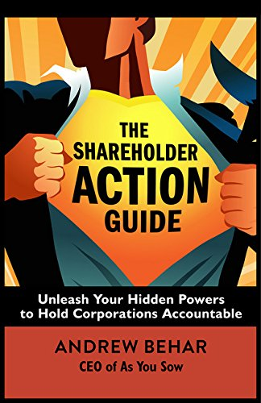
中文书名：《股东行动指南》
英文书名：The Shareholder Action Guide: Unleash Your Hidden Powers to Hold Corporations Accountable
作 者：Andrew Behar
出 版 社：Berrett-Koehler Publishers
代理企业：ANA/Alina Lin
页 数：200页
出版时间：2016年11月
代理地区：中国大陆、台湾
审读资料：电子稿
类 型：经管

本书亮点：

- 权力属于大众

作者安德鲁·贝哈尔给出了详细具体、循序渐进的建议，告诉个人股东和共同基金投资者如何影响企业的实践。

- 作者极具资历

贝哈尔牵头的非营利机构“耕耘即收获”（As You Sow）致力于倡导利益相关者发声，改变企业的实践。《纽约时报》、《华尔街日报》、《金融时报》、《福布斯》、《财富》、《快速公司》（Fast Company）、《民族》（the Nation）、《政客》（Politico）、彭博新闻（Bloomberg）和其他许多媒体均对此进行了报道。

内容简介：

企业是这颗星球上最强大的实体。不幸的是，许多企业都存在肆无忌惮的环境破坏、违法乱纪行为。但我们可以为此做些什么。

由于上市企业都受制于股东，只要你有股票，就有影响力。即使持有的股票是通过共同基金或退休金的形式，你仍然可以对企业施加压力，让它们对自己的行为负责。大型机构投资者这么做已经很多年了，股东倡议者安德鲁·贝哈尔将向你展示个人如何能做到这一点！

你不必出席股东大会，也可以发表意见。如果你拥有一支股票，就可以通过电子邮件、网站、电话等方式，运用“代理投票权”来影响企业决策。如果你拥有价值2000美元的股票，就可以提交股东会决议或直接与董事会联系——贝哈尔将引导你一步一步来。

如果你的投资是以退休金或共同基金的形式，贝哈尔会教你弄清哪些基金包含行为不当的企业，并提供了切实管用、循序渐进的方法，让你跟基金管理人或基金经理携手合作，找到更好的替代品。如果这种情况经常发生，基金管理人就会对这些企业提高警惕，抛售它们的股票。这么一来，企业就会得到警告。

这本书里充满了鼓舞人心的故事，讲述了个人如何对抗大企业并取得胜利。本书旨在告知、启发并指导投资者行使自己的权力，进而改变世界。

目录：
引言：你拥有的权力比你想象得大
- 是谁把狗放出来的？
- 普通投资者如何带来真正的改变
- 我是不是贪多嚼不烂？
- 如何投票选出代理人
- 如何影响你的基金经理
- 参与企业决策，拿出股东决议
- 通往年度会议的三条路
- 什么样的人会参与企业决策？
- 个人股东如何发挥影响力
- 披露信息的神奇力量
- 退股作为终极手段
- 我怎么知道自己拥有什么？
- 如何让企业提供符合我价值观的资金
- 新一代企业领导
- 最后的思考

作者简介：

安德鲁·贝哈尔（Andrew Behar）是一位终生环保倡导者，还是一家清洁技术初创企业的创始人，该公司专门开发新燃料电池。

从2010年起，他一直是“耕耘即收获”（As You Sow）公司的首席执行官。这是一家非营利性机构，致力于提高环境保护和社会共同责任意识。“耕耘即收获”成立于1992年，致力于打造一个安全、公正和可持续发展的世界，让环保和人权成为企业决策的核心。

谢谢您的阅读！
请将回馈信息发至：林凤娇 (Alina Lin)
安德鲁 · 纳伯格联合国际有限公司北京代表处
北京市海淀区中关村大街甲59号中国人民大学文化大厦1705室
邮编：100872
电话：010-88810959
传真：010-82504200
Email：alina@nurnberg.com.cn
网址： http://www.nurnberg.com.cn
微博： http://weibo.com/nurnberg
豆瓣小站：http://site.douban.com/110577/
微信订阅号：ANABJ2002

